第33讲 间隔的学问
【专题简析】
在实际生活中，像植树这种特殊问题应用较广。学会了植树问题的解决方法，我们就可以把这种方法运用到实际生活中，多角度多方位地去思考面临的新问题。
解决这一组练习题，首先要应用植树问题的解题方法，两端都种树，种的棵数比间隔数多1；如果围成一个圆，棵数与间隔数相等。如果要求种的棵数较少，应该公用的棵数越多越好；种的棵数要最多，应该没有公用的棵数。运用这些关系，看清题意，就能算出正确结果。
【例题1】
有10棵树排成一行，如果在每两棵树之间再栽一棵，想一想，一共还需要多少棵树？
思路导航：
10棵树排成一行，这行就有10－1＝9（个）间隔。每两棵树之间再栽一棵树，也就是每个间隔中再栽一棵树，那么一共需要1×9＝9（棵）树，如图，△表示原来有的树；▲表示新栽的树。
△▲△▲△▲△▲△▲△▲△▲△▲△▲△
（10棵原有的树，9棵新栽的树）
解：10－1＝9（个）
1×9＝9（棵）
答：一共还需要9棵树。

练习1
1.在一排16名男生队伍中，每两名男生之间插一名女生，一共插进了几名女生？

2.教室楼门口摆了一排红花共12盆，在每两盆红花之间插入2盆黄花，一共需要多少盆黄花？

3.足球场周围共有25面红旗，如果在每两面红旗之间再插一面绿旗，一共需要多少面绿旗？

【例题2】
10个同学围成一圈，每两个同学之间相隔2米，这个圈的周长是多少米？
思路导航：
由于围成的是一个圈，首尾相连，因此同学的个数也就是这个圈共有的间隔数，即10个间隔，要求这个圈的周长是多少米，也就是求10个2是多少。
解：2×10＝20（米）
答：这个圈的周长是20米。

练习2
1.一个圆形花坛周围每隔3分米放一盆花，一共放了100盆花，这个花坛周长是多少分米？

2.一个圆形鱼池，在它的四周每隔4米种一棵小树，一共种了12棵，这个鱼池的周长是多少米？

3.环形跑道上每隔6米插一面红旗，共插了50面红旗，这个环形跑道长多少米？

【例题3】
学校操场有条200米长的环形跑道，在跑道边上每隔2米插一根小木柱，这个跑道需要插多少根小木柱？
思路导航：
由于这是一个环形跑道，插木柱的根数和2米长的段数是相等的。
解：200÷2＝100（根）
答：这个跑道需要插100根小木柱。

练习3
1.圆形花圃的周长是27米，每隔3米栽一棵树，一共要栽多少棵？

2.一个圆形花坛周长是48米，在它的边上每隔4米插一根柱子，一共可插多少根柱子？

3.一个圆形跑道长200米，沿周围每隔8米插一面红旗，一共可插多少面红旗？

【例题4】
一个鱼塘周围长1800米，沿鱼塘周围每隔9米植一棵杨树，每两棵杨树之间等距离的植2棵柳树，需要植杨树、柳树各多少棵？
思路导航：
鱼塘的周长是封闭线路，所以杨树的棵数和段数相等，每一段上又栽有2棵柳树，则柳树棵数是段数的2倍。
解：1800÷9＝200（棵）
200×2＝400（棵）
答：需要植杨树200棵，柳树400棵。

练习4
1.同学们在一个周长20米的草地上围成一圈做游戏，每隔2米站一个男同学，每两个男同学之间站2个女同学，做游戏的共有多少个同学？

2.一个湖泊的周长是1800米，沿湖泊周围每隔3米栽一棵柳树，每两棵柳树中间栽一棵桃树，湖泊周围栽柳树和桃树各多少棵？

3.在一个周长为8600米的住宅周围绿化，每隔8米栽一棵苹果树，在相邻两棵苹果树中间每隔2米栽一棵桃树，问栽苹果树、桃树各多少棵？

【例题5】
有9棵树，要求栽成8行，每行3棵，应该怎样栽？
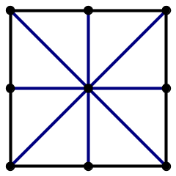
思路导航：
只有9棵树，要求栽的行数多，使我们自然想到正方形有4条边，两条对角线，
就有6行，再把相对边的中点连起来，又是2行，一共有8行了。这样就有9
个交点，每行3个交点，在交点处栽树，正好9棵树栽8行，每行3棵。
解：栽法如图：

练习5
1.现在有7棵树，要求你栽成6行，每行都有3棵，应该怎样栽？（提示：成三角形）

2.学校买来10盆花，要求摆成5行，每行都是4盆，应该怎样摆？

3.有6棵树，要栽成4行，应该怎样栽？

练习题答案
练习1
1.15名 2.22盆 3.25面
练习2
1.300分米 2.48米 3.300米
练习3
1.9棵 2.12根 3.25面
练习4
1.30个 2.600棵 600棵
3.1075棵 3225棵
练习5
1.
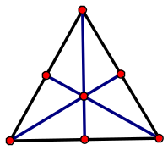
2.
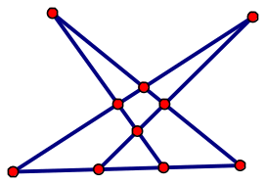 或 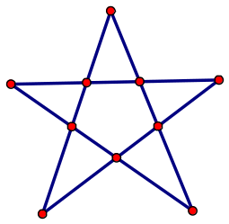
3.
